常州环保服务有限公司

常州市M地块土壤污染状况调查钻探服务项目（二次）

询价采购文件

项目编号：恒卓采询（2023）008号

采购单位：常州环保服务有限公司

采购代理机构：常州市恒卓建设工程管理咨询有限公司

二〇二三年十一月

常州市M地块土壤污染状况调查钻探服务项目（二次）询价公告
受常州环保服务有限公司的委托，对其常州市M地块土壤污染状况调查钻探服务项目（二次）进行询价采购。特邀请符合条件的供应商参加。
一、采购项目内容及技术要求
1、项目编号：恒卓采询（2023）008号
2、项目名称：常州市M地块土壤污染状况调查钻探服务项目（二次）
3、采购预算：212100元
4、项目内容：本项目为常州市M地块土壤污染状况调查钻探服务项目（二次），包括但不限于基本技术要求范围内相应项目开工前的准备（包括现场踏勘、技术核对等）、技术资料、施工、技术服务、项目建设单位验收、质保期及维保服务和技术文件所要求的相关工程等全部内容。具体详见清单。
5、服务期限：项目合同签订之日起至项目全部完成，且项目通过专家评审。
- 对供应商的基本要求：
1、具备《中华人民共和国政府采购法》第二十二条规定条件的法人；
2、单位负责人为同一人或者存在直接控股、管理关系的不同供应商，不得参加同一合同项下的政府采购活动；
3、具有营业执照副本
4、采购人根据采购项目的特殊要求规定的特定条件：
（1）投标人须在近3年承担过至少2个土壤污染状况调查钻探同类项目（提供合同复印件，时间以合同签订时间为准）；
（2）投标人具有至少包含4台GP钻机（专业钻探设备），并提供设备购买发票复印件；
（3）未被“信用中国”网站（www.creditchina.gov.cn）列入失信被执行人、重大税收违法案件当事人名单、严重失信行为记录名单。
5、本项目不接受联合体投标。
三、获取询价文件的时间和办法
1、询价文件获取时间：2023年11月06日起
2、询价文件售价：人民币伍佰圆整（开标现场缴纳，询价文件自行下载）
四、现场踏勘：自行踏勘 联系人及电话： 郑工；15240534409
五、投标保证金
投标保证金数额：人民币肆仟圆整
收款单位：常州市恒卓建设工程管理咨询有限公司
开户银行：江苏江南农村商业银行股份有限公司常州市青龙支行
账号：89801116012010000004083
投标保证金到账截止日期：2023年11月09 日17：00（以代理机构网银到账时间为准）
投标保证金交纳方式：银行电汇或转账（备注项目编号）
*投标单位必须自行将投标保证金从公司账户按规定方式和时间缴至上述指定账户并到账，拒绝以其它方式缴纳，禁止第三方代缴保证金，否则将被视为无效响应，其投标文件将被拒绝。
六、参加询价的供应商若认为询价函的资格要求和技术要求有倾向性或不公正性，可在 2023年11月09日11：30之前以书面形式或邮件形式（994093050@qq.com）向我公司提出。对于没有提出澄清要求又参与了该项目的供应商将被视为完全认同该询价函，询价响应文件递交截止期后不再受理针对询价函的相关质疑和投诉。
七、开标时间：2023年11月 10日09：30
八、询价地点：常州市北塘河路8号恒生科技园44-2栋3楼（一号大门往北一百米）
九、询价文件售后一概不退。供应商递交的询价文件概不退还。
十、联系方式
联系人：曹工 联系电话：0519-83999268
联系地址：常州市恒卓建设工程管理咨询有限公司综合办
网 址：http://www.czhzzb.com 邮 箱：czhzzb@126.com

常州市恒卓建设工程管理咨询有限公司

2023年11月06日

询价文件
受常州环保服务有限公司的委托，对其公司的常州市M地块土壤污染状况调查钻探服务项目（二次）进行询价采购。特邀请符合条件的供应商参加。
一、采购项目内容及技术要求
项目编号：恒卓采询（2023）008号
项目名称：常州市M地块土壤污染状况调查钻探服务项目（二次）
采购预算：212100元
二、资格条件
1、具备《中华人民共和国政府采购法》第二十二条规定条件的法人；
2、单位负责人为同一人或者存在直接控股、管理关系的不同供应商，不得参加同一合同项下的政府采购活动；
3、具有营业执照副本
4、采购人根据采购项目的特殊要求规定的特定条件：
（1）投标人须在近3年承担过至少2个土壤污染状况调查钻探同类项目（提供合同复印件，时间以合同签订时间为准）；
（2）投标人具有至少包含4台GP钻机（专业钻探设备），并提供设备购买发票复印件；
（3）未被“信用中国”网站（www.creditchina.gov.cn）列入失信被执行人、重大税收违法案件当事人名单、政府采购严重失信行为记录名单。
5、本项目不接受联合体投标
三、询价响应文件的组成及要求
（一）文件组成：
1、商务部分
（1）投标函
（2）承诺函
（3）法定代表人身份证明复印件；授权委托书、代理人身份证复印件（如果有授权委托情况的，必须提供）（后附法定代表人授权委托书格式）
（4）营业执照副本复印件；
（5）采购人根据采购项目的特殊要求规定的特定条件的证明文件；
①投标人须在近3年承担过至少2个土壤污染状况调查钻探同类项目（提供合同复印件，时间以合同签订时间为准）；
②投标人具有至少包含4台GP钻机（专业钻探设备），并提供设备购买发票复印件；
③未被“信用中国”网站（www.creditchina.gov.cn）列入失信被执行人、重大税收违法案件当事人名单、政府采购严重失信行为记录名单。
2、技术部分
（1）偏离表：
（2）服务承诺书；
（3）供应商认为需要提供的其他技术文件或资料等。
3、报价部分
（1）开标一览表
（3）分项表报价表
上述1-3项所有内容为必备材料，如有缺项为无效响应。
（二）文件的签署和密封要求：
1.询价响应文件为正本一份、副本贰份，需胶装成册，U盘壹份（U盘里须包含响应文件盖公章（红章）正本的PDF扫描件及投标文件WORD版，所提供内容应与纸质文件完全一致。）；
2.询价响应文件中复印件材料需加盖公章；
3.询价响应文件须装袋密封，封口处须加盖单位公章，封面应注明采购项目编号、项目名称、采购人和响应单位名称，联系人，联系电话等。
四、综合说明
1.本次询价采购，响应单位须报出完整且唯一的总报价。报价应包括但不限于询价文件及其基本技术要求范围内相应服务前的准备（包括现场踏勘等）、人工工资、报告费、现场快筛、车辆设备、利润、税金、风险及政策性文件规定等各项应有费用，以及为完成招标文件规定的服务工作所涉及到的一切相关费用。同时，除非合同条款中另有规定，否则，投标单位所报价格在合同投标、实施期间不因市场变化因素而变动。以最低报价确定成交供应商。
2.请贵单位按上述要求编制询价响应文件盖章密封，并于2023年11月10日上午09：30前送交至常州市恒卓建设工程管理咨询有限公司。不按询价文件组成要求制作报价文件并签署的或过时递交文件的，均为无效文件。本项目将于2023年11月10日上午09：30在常州市恒卓建设工程管理咨询有限公司开始评标。
3.成交原则：在符合采购需求、质量和服务相等且报价未超过采购预算的前提下，以提出最低报价的响应单位为成交供应商。若最低报价相同，则依次按技术指标高优先、质量保证期长优先、交货期短优先、故障响应时间短优先的顺序排列选择成交供应商。
4. 投标保证金
4.1投标保证金是投标文件的一个组成部分，投标单位须按规定从公司账户缴纳。在开标时，未按要求缴纳保证金的投标无效，无效投标不予参加评审。
4.2未中标的投标单位保证金将在公示有效期（七个工作日）后五个工作日内无息退回。未中标单位须自行将保证金收据背书单位名称、开户行及账号、联系人及电话后至综合办办理退款事宜。
4.3中标单位的投标保证金将在其合同签约完毕（合同须由代理机构备案）后五个工作日内无息退还。
4.4投标单位出现下列情况之一的，取消其中标资格，并没收其投标保证金：
4.4.1投标单位在投标有效期内撤回其投标文件；
4.4.2中标单位未能在招标文件规定的期限提交履约担保；
4.4.3中标单位无正当理由拒绝签订合同或者由于投标单位的原因导致中标无效的；
4.4.4投标单位提供的有关资料、资格证明文件被确认是不真实的或投标单位之间被证实有串通（统一哄抬价格）、欺诈行为；
4.4.5投标单位被证明有妨碍其他人公平竞争、损害代理机构或者其他投标单位合法权益的；
4.4.6法律法规认定的其他情形。
5.履约保证金金额
5.1中标单位应按规定提交履约保证金。
5.2中标单位必须在合同签订前向招标人缴纳金额为中标合同价10%的履约保证金，也可自主选择以支票、汇票、本票、保函等非现金形式缴纳或提交。
5.3履约保证金在项目通过专家评审后，由乙方申请履约保证金退款，甲方在具备条件后无息退还。
6.参加询价的供应商若认为询价函的资格要求和技术要求有倾向性或不公正性，可在 2023年11月09日11：30之前以书面形式或邮件形式（994093050@qq.com）向我公司提出。对于没有提出澄清要求又参与了该项目的供应商将被视为完全认同该询价函，询价响应文件递交截止期后不再受理针对询价函的相关质疑和投诉。
7.成交单位需支付成交服务费，按差额定率累进法计算，收费按照下列标准下浮40%收取，成交单位应在成交通知书发出后五个工作日内（合同签订前）将中标服务费付至代理机构收取投标保证金的帐户。不足3000元的，按3000元计取。
服  费 务  类  率 型  中标金额（万元） | 服务招标
100（含，下同）以下 | 1.5%
100-500 | 1.1%
500-1000 | 0.8%
…… | ……
8.评委费由中标单位按实支付给招标代理机构。
9.联系方式
（1）采购单位：常州环保服务有限公司
联系人：郑工 电话：15240534409
（2）采购代理机构：常州市恒卓建设工程管理咨询有限公司
联系人：曹工 电话：0519-83999268
五、报价规则
本项目投标报价为固定单价，结算依据报价清单中各子项内容、钻井数量和钻探深度按实结算，投标总价应包括招标文件所确定的招标范围相应服务的提供、人员（包括工资和补贴）、办公场所及设施、保险、劳保、管理、各种税费、利润、税金、政策性文件规定及合同包含的所有风险、责任等各项应有费用，以及为完成该项服务项目所涉及到的一切相关费用（含所有资料获取费用），招标人不再支付其他任何费用。
工程量及报价清单如下。投标单位的总价不能超过最高限价（212100元），报价货币为人民币，评标时以人民币为准。
表 1 工程量及报价清单
序号 | 项目 | 数量 | 单位 | 单价（元） | 合价（元） | 备注
1 | 直推式土壤取样
1.1 | 直推式土壤取样 | 1050 | 米 |  |  | 钻杆外径85mm，内径69mm；取样管外径53mm，内径50mm
1.2 | 挖机使用 | 5 | 台班 |  |  | 挖机使用费
1.3 | 硬化路面破碎及取孔 | / | / | / | / | 部分点位需混凝土层取孔，孔径>220mm，不再另外收费
2 | 地下水监测井建设
2.1 | 钻井 | 560 | 米 |  |  | 成孔口径200mm，UPVC管口径为63mm，壁厚3mm
2.2 | 洗井 | 100 | 个 |  |  | 含贝勒管
3 | 设备进出场
3.1 | 设备运费 | 3 | 项 |  |  | 钻机进场
3.2 | 挖机进出场 | 3 | 项 |  |  | 1m³大挖机进出场费
4 | 人员费用
4.1 | 人工及差旅费 | / | 项 | / | / | 1台钻机配套1个班组，每个班组4人，费用含在钻探费中
5 | 其他
5.1 | RTK测量 | / | 项 | / | / | 提供且不收费，大地2000坐标，参考黄海高程，需现场放点
5.2 | 二次污染防治 | / | 项 | / | / | 提供且不收费，包括不限于运输过程中使用的吨袋、收集桶及处置
 | 合计
六、工作内容及要求：
工作内容
根据土壤污染风险管控和修复监测相关的技术、导则和法律规定性文件开展常州市M地块土壤污染状况调查钻探服务项目（二次），并按照招标人委托内容分批次进场开展钻探工作；包括但不限于基本技术要求范围内相应项目开工前的准备（包括现场踏勘、技术核对等）、技术资料、施工、技术服务、项目建设单位验收、质保期及维保服务和技术文件所要求的相关工程等全部内容。主要工作内容：
（1）土壤钻探：RTK点位放样140个，直推式土壤钻探取样深度1050m，单个点位采样深度为10m以内；钻孔要求钻杆外径85mm，内径69mm；取样管外径53mm，内径50mm。
（2）地下水监测井建设：RTK点位放样100个，单个井深度为10m以内，建井总深度约560m；钻孔要求成孔口径200mm，UPVC管口径为63mm，壁厚3mm，并满足现场实际施工条件；洗井100个。
（3）设备进出场：调查计划3批次进场，使用GP钻机（专业钻探设备）4台，1m³挖机5个台班。
具体实施阶段土壤和地下水检测点位数量和钻探深度根据采购方制定的布点方案确定，并根据现场情况和分批检测结果调整。
（4）采样过程中需现场记录、拍照等，现场配备白板，每个钻探点位拍摄的照片必须包含点位位置照片、现场钻探过程照片、剖管后剖面图照片（含深度区间范围）等。现场工作结束3日内按照招标人要求的数据格式提供纸质材料和电子材料（包括但不限于：钻孔记录、RTK测量、测量点位图、成井记录单、洗井记录单、照片等）。
技术要求
钻探单位应按照HJ25.1、HJ25.2、《工业企业场地环境调查评估与修复工作指南（试行）》、《建设用地土壤污染状况调查质量控制技术规定（试行）》等文件要求进行现场采样，包括土孔钻探，地下水监测井建设等工作。
（一）土孔钻探技术要求
土孔钻探按照钻机架设、开孔、钻进、取样、封孔、点位复测的流程进行，各环节技术要求如下：
1、根据钻探设备实际需要清理钻探作业面，架设钻机，设立警示牌或警戒线。
2、开孔直径应大于正常钻探的钻头直径（样品管直径不小于5cm），开孔深度应超过钻具长度。
3、每次钻进深度宜为0cm~150cm，岩芯平均采取率一般不小于70%，其中，粘性土及完整基岩的岩芯采取率不应小于85%，砂土类地层的岩芯采取率不应小于65%，碎石土类地层岩芯采取率不应小于50%，强风化、破碎基岩的岩芯采取率不应小于40%。
应尽量选择无浆液钻进，全程套管跟进，防止钻孔坍塌和上下层交叉污染；不同样品采集之间应对钻头和钻杆进行清洗，清洗废水应集中收集并合法合规处置；钻进过程中揭露地下水时，要停钻等水，待水位稳定后，测量并记录初见水位及静止水位；土壤岩芯样品应按照揭露顺序依次放入岩芯箱，对土层变层位置进行标识。
4、钻孔过程中参照“土壤钻孔采样记录单”要求填写土壤钻孔采样记录单，对采样点、钻进操作、岩芯箱、钻孔记录单等环节进行拍照记录；
采样拍照要求：按照钻井东、南、西、北四个方向进行拍照记录，照片应能反映周边建构筑物、设施等情况，以点位编号+E、S、W、N分别作为东、南、西、北四个方向照片名称；
钻孔拍照要求：应体现钻孔作业中开孔、套管跟进、钻杆更换和取土器使用、原状土样采集等环节操作要求，每个环节至少1张照片；
岩芯箱拍照要求：体现整个钻孔土层的结构特征，重点突出土层的地质变化和污染特征，每个岩芯箱至少1张照片；
其他照片还包括钻孔照片（含钻孔编号和钻孔深度）、钻孔记录单照片等。
5、钻孔结束后，对于不需设立地下水采样井的钻孔应立即封孔并清理恢复作业区地面。
6、钻孔结束后，使用全球定位系统（GPS）或手持智能终端对钻孔的坐标进行复测，记录坐标和高程。
（二）地下水采样井结构要求
根据地下水采样目的，合理设计采样井结构，具体包括井管、滤水管、填料等。
1、井管
①地下水采样井井管的内径要求不小于50mm。考虑到井管内径过大会导致地下水紊流，容易使土壤颗粒进入地下水中，故应在满足洗井和样品采集要求的前提下，尽量选择小口径井管。
②地下水采样井井管应选择坚固、耐腐蚀、不会对地下水水质造成污染的材料制成。当地下水检测项目为有机物或地下水需要长期监测时，宜选择不锈钢材质井管；当检测项目为无机物或地下水的腐蚀性较强时，宜选择聚氯乙烯（PVC）材质管件，井管材质选择具体参照表1。
表1井管材质选择要求
地下水中污染物 | 第一选择 | 第二选择 | 禁用材质
金属 | 聚四氟乙烯（PTFE） | 优先序：丙烯腈-苯乙烯-丁二烯共聚物（ABS）＞硬聚氯乙稀（UPVC）＞PVC | 304和316不锈钢
有机物 | 304和316不锈钢 | 优先序：PTFE＞ABS＞UPVC＞PVC | 无
金属和有机物 | 无 | 优先序：PTFE＞ABS＞UPVC＞PVC | 304和316不锈钢
③井管连接采用螺纹进行连接，应避免使用粘合剂，并避免连接处发生渗漏。井管连接后，各井管轴心线应保持一致。
2、滤水管
滤水管设计、滤水管的型号、材质等应与井管匹配，具体设计要求如下：
①为了避免钻穿含水层底板，地下水水位以下的滤水管长度不宜超过3m，地下水水位以上的滤水管长度根据地下水水位动态变化确定。
②滤水管应置于拟取样含水层中以取得代表性水样。若地下水中可能或已经发现存在低密度非水相液体（LNAPL），滤水管位置应达到潜水面处；若地下水中可能或已经发现存在高密度非水相液体（DNAPL），滤水管应达到潜水层的底部，但应避免穿透隔水层。
③宜选用缝宽0.2mm~0.5mm的割缝筛管或孔隙能够阻挡90%的滤层材料的滤水管，割缝筛管具体选择依据见表2。且滤水管外以细铁丝包裹和固定2~3层的100目尼龙网。
表2割缝筛管选择要求
割缝筛管类型 | 含水层类型
 | 均匀的中粗砂 | 非均匀的
 |  | 中砂 | 粗砂
包网割缝筛管 | δ=(1.5~2)d50 | δ=d40~d50 | δ=d30~d40
缠丝割缝筛管或其他割缝筛管 | δ=(1~1.5)d50
注：δ为滤缝宽度；d30、d40、d50分别为含水层试样在筛分时能通过筛眼的颗粒累计重量占试样全重分别为30%、40%、50%时的筛眼直径。
④沉淀管的长度一般为50cm。若含水层厚度超过3m，地下水采样井原则上可以不设沉淀管，但滤水管底部必须用管堵密封。
3、填料
地下水采样井填料从下至上依次为滤料层、止水层、回填层，各层填料要求如下：
①滤料层应从沉淀管（或管堵）底部一定距离到滤水管顶部以上50cm。滤料层超出部分可容许在成井、洗井的过程中有少量的细颗粒土壤进入滤料层。
②滤料层材料宜选择球度与圆度好、无污染的石英砂，使用前应经过筛选和清洗，避免影响地下水水质。滤料的粒径根据目标含水层土壤的粒度确定，一般以1mm~2mm粒径为宜，具体可参照表3。
表3滤料直径的选择
含水层类型 | 砂土类含水层 | 碎石土类含水层
 | η1<10 | d20<2mm | d20≥2mm
滤料的尺寸（D） | D50=（6~8）d50mm | D50=（6~8）d20mm | D=10~20mm
滤料的η2要求 | η2<10
注：
①表中η1和η2分别为含水层和滤料的不均匀系数。即η1=d60/d10；η2=D60/D10。
②d10,d20,d50,d60和D10,D50,D60分别为含水层试样和滤料试样在筛分时能通过筛眼的颗粒累
计重量占筛样全重依次为10%,20%,50%,60%时的筛眼直径。
③止水层主要用于防止滤料层以上的外来水通过滤料层进入井内。止水部位应根据钻孔含水层的分布情况确定，一般选择在隔水层或弱透水层处。
止水层的填充高度应达到滤料层以上50cm。为了保证止水效果，建议选用直径20mm~40mm球状膨润土分两段进行填充，第一段从滤料层往上填充不小于30cm的干膨润土，然后采用加水膨润土或膨润土浆继续填充至距离地面50cm处。
④回填层位于止水层之上至采样井顶部，宜根据场地条件选择合适的回填材料。优先选用膨润土作为回填材料，当地下水含有可能导致膨润土水化不良的成分时，宜选择混凝土浆作为回填材料。使用混凝土浆作为回填材料时，为延缓固化时间，可在混凝土浆中添加5%~10%的膨润土。
（三）地下水采样井建设要求
采样井建设过程包括钻孔、下管、填充滤料、密封止水、成井洗井、封井等步骤，具体要求如下：
1、钻孔直径应至少大于井管直径50mm。钻孔达到设定深度后进行钻孔掏洗，以清除钻孔中的泥浆和钻屑，然后静置2h~3h并记录静止水位。
2、下管前应校正孔深，按先后次序将井管逐根丈量、排列、编号、试扣，确保下管深度和滤水管安装位置准确无误。井管下放速度不宜太快，中途遇阻时可适当上下提动和转动井管，必要时应将井管提出，清除孔内障碍后再下管。下管完成后，将其扶正、固定，井管应与钻孔轴心重合。
3、使用导砂管将滤料缓慢填充至管壁与孔壁中的环形空隙内，应沿着井管四周均匀填充，避免从单一方位填入，一边填充一边晃动井管，防止滤料填充时形成架桥或卡锁现象。滤料填充过程应进行测量，确保滤料填充至设计高度。
4、密封止水应从滤料层往上填充，直至距离地面50cm。若采用膨润土球作为止水材料，每填充10cm需向钻孔中均匀注入少量的清洁水，填充过程中应进行测量，确保止水材料填充至设计高度，静置待膨润土充分膨胀、水化和凝结（具体根据膨润土供应厂商建议时间调整）,然后回填混凝土浆层。
5、地下水采样井建成至少24h后（待井内的填料得到充分养护、稳定后）才能进行洗井。
洗井时一般控制流速不超过3.8L/min，成井洗井达标直观判断水质基本上达到水清砂净（即基本透明无色、无沉砂），洗井抽出水量不小于井内水体积的3倍。同时监测pH值、电导率、浊度、水温等参数值达到稳定（连续三次监测数值浮动在±10%以内），或浊度小于50NTU，。避免使用大流量抽水或高气压气提的洗井设备,以免损坏滤水管和滤料层。
洗井过程要防止交叉污染，贝勒管洗井时应一井一管，气囊泵、潜水泵在洗井前要清洗泵体和管线，清洗废水要收集处置。
7、成井后测量记录点位坐标及管口高程，填写成井记录单、地下水采样井洗井记录单；成井过程中对井管处理（滤水管钻孔或割缝、包网处理、井管连接等））、滤料填充和止水材料、洗井作业和洗井合格出水、井台构筑（含井牌）等关键环节或信息应拍照记录，每个环节不少于1张照片，以备质量控制。
8、封井采样完成后，非长期监测的采样井应进行封井。封井应从井底至地面下50cm全部用直径为20mm~40mm的优质无污染的膨润土球封堵。
膨润土球一般采用提拉式填充，将直径小于井内径的硬质细管提前下入井中（根据现场情况尽量选择小直径细管），向细管与井壁的环形空间填充一定量的膨润土球，然后缓慢向上提管，反复抽提防止井下搭桥，确保膨润土球全部落入井中，再进行下一批次膨润土球的填充。
全部膨润土球填充完成后应静置24h，测量膨润土填充高度，判断是否达到预定封井高度，并于7天后再次检查封井情况，如发现塌陷应立即补填，直至符合规定要求。
将井管高于地面部分进行切割，按照膨润土球填充的操作规程，从膨润土封层向上至地面注入混凝土浆进行封固。
（四）二次污染防治要求
1、钻探及建井产生的废土、泥浆和洗井废水应统一收集并合法合规处理，不得随意丢弃；对废弃的一次性手套、口罩等个人防护用品应按照法律法规要求进行收集处置。采样过程中产生的类似措施费均由钻探单位自行承担。
2、产生泥浆的点位，需铺设防雨布等防护材料，禁止泥浆随意流淌，禁止污染草地和路面；
3、施工单位负责施工现场清洁工作，建设的每口井周边铺设彩条布，收集废土。泥土等严禁携带到路面，建井单位负责清扫处置，并提供相关的台账记录和图/视频证明。
（五）其他技术要求
1、中标人现场需安排1名专门项目经理，负责与我单位现场负责人员对接，由项目经理每日上报当天建井工作量；现场钻探过程中有出现点位编号位置更改等情况，修改内容当日形成书面内容上报，并统一整理成专项记录以备查。
2、现场工作需满足本项目监理及审计工作要求，提交建井记录单、洗井记录单、建井验收记录表等一系列材料；
3、现场工作必须按照最新的国家及地方相关法律法规开展，包括但不限于《建设用地土壤污染状况调查质量控制技术规定（试行）》、《建设用地土壤污染状况初步调查监督检查工作指南（试行）》等相关规定。
4、招标人协助供应商对接确认建井点位地下管线情况，但不最终确认，若施工过程造成管线破损，造成的损失由供应商负责；
5、应按国家相关安全操作规定进行作业，供应商在现场作业施工过程中由于供应商的过错或责任造成对招标人、第三方或者自身损害的，产生的相应责任与后果均由供应商负责。
6、现场施工造成的一切损失，均由供应商负责承担。
七、保密要求
（1）成交供应商负责对采购人所提供资料及最终成果保密，成交供应商及其专业技术人员需遵守采购人的保密规定，不以任何形式将收集的所有资料、数据等进行泄漏、传播。
（2）项目服务人员需签署相关保密协议，承担工作中接触相关内容的保密义务。
（3）成交供应商须维护项目服务成果，不得转让给第三方使用。
（4）以上保密规定如有违反，采购人有权追究成交供应商相关法律责任并有权不进行费用结算。
八、服务期限
（1）服务期限为项目合同签订之日起至项目全部完成，且项目通过专家评审。
（2）中标人应在接到采购方通知后2日内响应进场，钻探过程中中标人须无条件服从招标人时间进度安排。
（3）正式开工后，每个园区至少需配备2台钻机设备及班组同时进场作业，每个班组不少于4人，每批次现场工作结束后3日内提交所有材料电子稿和纸质稿。

九、 付款方式
本项目结算采用固定单价，按实结算。中标人完成现场全部工作，提供全部技术资料（盖章件），项目取得评审意见，招标人确认供应商结算申请且具备结算条件后一次性付清。每次招标人支付前，供应商需开具正式发票。超出报价清单工作范围的工作内容在发生前需与招标人协商签订补充合同，但所有补充合同的采购总金额不超过本合同金额的10%。未签订补充合同的不予结算。
十、评标办法
本项目为询价项目，采用现场询价，确定中标单位原则：最低价评标法。

合同主要条款

甲方：常州环保服务有限公司（以下简称“甲方”）
乙方： （以下简称“乙方”）
代理机构：
甲乙双方依据《中华人民共和国民法典》等有关法律规定，遵循平等、自愿、公平和诚实信用的原则，经协商一致，订立常州市M地块土壤污染状况调查钻探服务项目（二次）合同，以便共同遵守。
- 服务内容、形式和要求：
（一）服务内容：
乙方应按照甲方出具的检测清单开展工作，主要包括以下内容：
1、土壤钻探：RTK点位放样140个，直推式土壤钻探取样深度1050m，钻孔要求钻杆外径85mm，内径69mm；取样管外径53mm，内径50mm。
2、地下水监测井建设：RTK点位放样100个，建井总深度约560m钻孔要求成孔口径200mm，UPVC管口径为63mm，壁厚3mm，并满足现场实际施工条件；洗井100个。
3、设备进出场：调查计划3批次进场，使用GP钻机（专业钻探设备）4台，1m³挖机5个台班。具体实施阶段土壤和地下水检测点位数量和钻探深度根据采购方制定的布点方案确定，并根据现场情况和分批检测结果调整。
4、采样过程中需现场记录、拍照等，现场配备白板，每个钻探点位拍摄的照片必须包含点位位置照片、现场钻探过程照片、剖管后剖面图照片（含深度区间范围）等。现场工作结束3日内按照甲方要求的数据格式提供纸质材料和电子材料（包括但不限于：钻孔记录、RTK测量、测量点位图、成井记录单、洗井记录单、照片等）。
报价清单详见附件
（二）现场管理：
乙方进场后必须遵守甲方对地块的管理。由于场地全封闭管理，乙方需确保进入施工场地随行人员无无关人员。
（三）技术要求：
乙方必须按照最新的国家及地方相关法律法规开展，包括但不限于HJ25.1、HJ25.2、《工业企业场地环境调查评估与修复工作指南（试行）》、《建设用地土壤污染状况调查质量控制技术规定（试行）》、《建设用地土壤污染状况初步调查监督检查工作指南（试行）》等文件要求进行现场钻探建井工作，包括土孔钻探，地下水监测井建设等工作。
1、乙方现场需安排1名专门项目经理，负责与我单位现场负责人员对接，由项目经理每日上报当天建井工作量；现场钻探过程中有出现点位编号位置更改等情况，修改内容当日形成书面内容上报，并统一整理成专项记录以备查。
2、乙方采样过程中需现场记录、拍照等，现场配备白板，每个钻探点位拍摄的照片必须包含点位位置照片、现场钻探过程照片、剖管后剖面图照片（含深度区间范围）等。现场工作结束3日内乙方按照要求的数据格式，向甲方提供纸质材料和电子材料（包括但不限于：钻孔记录单、建井记录单、洗井记录单、建井验收记录表、RTK测量、测量点位图、照片等），现场工作需满足本项目监理及审计工作要求。
3、二次污染防治要求
（1）钻探及建井产生的废土、泥浆和洗井废水应统一收集并合法合规处理，不得随意丢弃；对废弃的一次性手套、口罩等个人防护用品应按照法律法规要求进行收集处置。采样过程中产生的类似措施费均由乙方自行承担。
（2）产生泥浆的点位，需铺设防雨布等防护材料，禁止泥浆随意流淌，禁止污染草地和路面；
（3）乙方负责施工现场清洁工作，建设的每口井周边铺设彩条布，收集废土。泥土等严禁携带到路面，建井单位负责清扫处置，并提供相关的台账记录和图/视频证明。
4、甲方协助乙方对接确认建井点位地下管线情况，但不最终确认，若施工过程造成管线破损，造成的损失由乙方负责；
5、应按国家相关安全操作规定进行作业，乙方在现场作业施工过程中由于乙方的过错或责任造成对甲方、第三方或者自身损害的，产生的相应责任与后果均由乙方负责。
（四）服务期限：
（1）服务期限为项目合同签订之日起至项目全部完成，且项目通过专家评审。
（2）中标人应在接到采购方通知后2日内响应进场，钻探过程中中标人须无条件服从甲方时间进度安排。
（3）正式开工后，需配备至少2台钻机设备及班组同时进场作业，每个班组不少于4人，每批次现场工作结束后3日内提交所有材料电子稿和纸质稿。
（五）提交成果：
提交钻探服务提供全部技术资料（盖章件）。
- 双方职责
甲方：
1、甲方负责在中标通知书发出之日起向乙方提供此次调查的方案和技术要求，包括钻探点位、建井深度和参数，并通知乙方进场。
2、派人配合做好有关协调事宜，确保现场采样顺利进行。
乙方：
１、乙方需做好接到甲方进场通知后次日进场的工作条件，负责现场管理及现场作业人员的相关安全教育。应按国家相关安全操作规定进行作业，乙方在现场作业施工过程中由于乙方的过错或责任造成对甲方、第三方或者自身损害的，产生的相应责任与后果均由乙方负责。
２、若由于乙方工作原因导致现场采样及检测质量等不满足工作要求（包括但不限于现场建井不满足技术要求，建井记录单记录不规范、现场照片拍摄不规范等），甲方有权对不符合要求的委托事项不再支付费用，同时由乙方免费重新开展相应委托内容。
３、若由于乙方工作质量问题导致甲方产生损失，包括但不限于钻探费、人员费、车辆费及误工费等，全部由乙方承担，且甲方不支付任何检测费。
４、乙方结算时需按甲方要求提供结算资料，乙方未提供结算资料或未按要求提供结算资料的，甲方不予结算，造成甲方损失的还需由乙方承担。
５、项目施工产生的二次污染均需妥善处置，安全及二次污染防治措施费均由乙方自行承担。
６、实施过程中发生无法预计的问题，由双方协商解决。
三、费用组成及支付方式：
本项目投标报价为固定单价，结算依据报价清单中各子项内容、钻井数量和钻探深度按实结算，投标总价应包括招标文件所确定的招标范围相应服务的提供、人员（包括工资和补贴）、办公场所及设施、保险、劳保、管理、各种税费、利润、税金、政策性文件规定及合同包含的所有风险、责任等各项应有费用，以及为完成该项服务项目所涉及到的一切相关费用（含所有资料获取费用），甲方不再支付其他任何费用。
本项目结算采用固定单价，按实结算。乙方完成现场全部工作，提供全部技术资料（盖章件），项目通过专家评审，甲方确认乙方结算申请且具备结算条件后一次性付清。每次甲方支付前，乙方需开具正式增值税专用发票。超出报价清单工作范围的工作内容在发生前需与甲方协商签订补充合同，但所有补充合同的采购总金额不超过本合同金额的10%。未签订补充合同的不予结算。
四、下列文件应视为构成并作为阅读和理解本协议的组成部分，即：
1、本协议书；
2、采购文件；
3、投标文件及其附件（含乙方在评标期间递交和确认并经甲方同意的对有关问题的补充资料和澄清文件等）；
4、中标通知书。
五、履约保证金
1、乙方应按照招标文件的约定在签订合同前提供合同总价格的10%的履约保证金，并注明该项目履约保证金。
2、若乙方提供保函，则双方不履行本条第3款的约定。
3、若乙方不能提供保函，则必须支付履约保证金，乙方未能履行合同规定的义务，甲方有权按照违约条款从履约保证金中直接扣取。履约保证金在项目通过验收，由乙方申请履约保证金退款，甲方在具备条件后无息退还。
六、违约责任
１、甲方负责在中标通知书发出之日起向乙方提供此次调查的方案和技术要求，并通知乙方进场，乙方需做好次日进场的工作条件。
2、乙方不能按时进场工作，每逾期1天，乙方向甲方偿付合同总额5‰的违约金；乙方逾期完成超过10天（含10天），甲方有权解除合同，乙方交纳的全部履约保证金不予退还，同时有权要求乙方按照合同总价10%的标准支付违约金，解除合同的通知自发出之日生效。
3、乙方未按本合同的规定和“服务承诺”提供伴随服务/售后服务的，甲方有权提前解除本合同，同时乙方应按合同总价款的10 %向甲方承担违约责任。
4、乙方在承担上述一项或多项违约责任后，仍应继续履行合同规定的义务（甲方解除合同的除外）。甲方未能及时追究乙方的任何一项违约责任并不表明甲方放弃追究乙方该项或其他违约责任。
5、乙方属虚假承诺，或经权威部门监测提供的服务（技术成果）不能满足甲方要求，或是由于乙方的过错造成合同无法继续履行的，除乙方已交履约保证金不予退还外，还应向甲方支付不少于合同总价30%违约金，若该违约金不足以弥补甲方损失，则应当赔偿甲方所有损失。
6、在合同履行过程中，甲方、乙方应注意保密。在该项目工程中取得的有关信息、资料，乙方人员未经甲方同意，不得向不参与该项目工程的任何第三方透露及泄漏。
七、不可抗力
1、甲、乙双方如果因不可抗力而导致协议义务的延误或不能履行，不承担误期赔偿或终止协议的责任。
2、本条所述的“不可抗力”系指下列甲、乙双方无法控制、不可预见的事件，但不包括甲、乙双方的违约或疏忽。这些事件包括：战争、严重火灾、洪水、台风、地震以及其他甲方和乙方商定的事件。
3、在不可抗力事件发生后，受影响的一方应尽快以书面形式将不可抗力的情况和原因通知另一方。除书面另行要求外，受影响的一方应尽实际可能继续履行其相应义务，以及寻求采取合理的方案履行不受不可抗力影响的其他事项。如果不可抗力事件影响时间持续20天以上的，甲乙双方通过友好协商在合理的时间内达成进一步履行服务义务的协议。
八、合同的变更和终止
1、本合同一经签订，甲乙双方不得擅自变更、中止或终止合同。
2、除发生法律规定的不能预见、不能避免并不能克服的客观情况外，甲乙双方不得放弃或拒绝履行合同。
3、甲方如果变更项目计划或增减工作量，须在乙方设备和人员调动之前通知乙方。
九、合同争议的解决方式
1、因履行本合同引起的或与本合同有关的争议，甲、乙双方应首先通过友好协商解决，如果协商不能解决争议，则采取以下第②种方式解决争议：
①向甲方所在地人民法院提起诉讼；
②向甲方所在地仲裁委员会即常州仲裁委员会按其仲裁规则申请仲裁。
如没有约定，默认采取第②种方式解决争议。
2、在法院审理和仲裁期间，除有争议部分外，本合同其他部分应继续履行。
十、不可抗力
1、不可抗力，是指不能预见、不能避免并不能克服的客观情况，如战争、动乱、瘟疫、 严重火灾、洪水、地震、风暴或其他自然灾害等。
2、任何一方因不可抗力不能履行本合同规定的全部或部分义务，应尽快以书面形式将不可抗力的情况、原因及对履行本合同的影响等及时通知另一方。同时，遭受不可抗力影响的一方有义务尽可能及时采取适当或必要措施减少或消除不可抗力的影响，因未尽本义务而造成的相关损失由其承担。
3、发生不可抗力事件，任何一方均不对因不可抗力无法履行或迟延履行本合同义务而使另一方蒙受的任何损失承担责任，法律另有规定的除外。
4、合同各方应根据不可抗力对本合同履行的影响程度，协商确定是否终止本合同或是继续履行本合同。
十一、其他（上述条款未尽事宜，如中介方的权利、义务、服务费及其支付方式、定金、财产抵押及担保等）
1、本合同自经甲乙双方签订并加盖公章后，自签订之日起生效。
2、乙方对项目信息及现场状况有保密责任，未经甲方同意，不得以任何方式提供给第三方，由此产生的后果均由乙方负责。本次合同约定的成果只有甲方享有使用权。
3、本合同未尽事宜，双方协商解决。
4、本合同应按照中华人民共和国的现行法律进行解释。
5、本合同一式玖份，甲方持有肆份，乙方持有肆份，代理机构持有壹份。
注：最终以甲乙双方签订的合同条款为准。

甲 方： 乙 方：
单位名称（章）： 单位名称（章）：
单位地址： 单位地址：
法定代表人： 委托代理人： 法定代表人： 委托代理人：
电话： 电话： 传真：
传真： 开户银行： 帐号：
代理机构：
单位名称（章）： 常州市恒卓建设工程管理咨询有限公司
单位地址：常州市北塘河路8号恒生科技园44-2栋（一号大门往北一百米）
法定代表人： 委托代理人：
经办人： 电 话：

附件（格式）
附件1、投标函

投 标 函
常州市恒卓建设工程管理咨询有限公司 ：
我们收到贵公司 号招标文件，经仔细阅读和研究，我们决定参加本项目的招标活动并投标。为此，我方郑重声明以下诸点，并负法律责任。
1.我们愿意按照招标文件的一切要求，提供完成该项目的全部内容，我们的报价包括货物、制造、加工、运输、卸货至现场基础上、人工、机械、保险、劳保、各种税费以及质保期间的一切费用。
2.如果我们的投标文件被接受，我们将严格履行招标文件中规定的每一项要求，按期、按质、按量履行合同的义务。
3.我们已详细审查全部招标文件，包括补充文件(如果有的话)。我们完全理解并同意招标文件的所有规定，并放弃对这方面有不明及误解的权利。
4.我们同意按招标文件中的规定，本投标文件的有效期限为投标开始后120天。
5.我们愿意提供代理机构在招标文件中要求的所有资料。
6.我们认为你们有权决定中标单位，还认为你们有权接受或拒绝所有的投标单位。
7.我们愿意遵守招标标文件中所列的收费标准。
8.我们承诺该投标文件在投标开始后的全过程中保持有效，不作任何更改和变动。
9.我们愿意按招标文件的规定交纳投标保证金，并同意投标单位须知中关于投标保证金不予退还的规定。
10.如果我们中标，我们愿意在签订合同时支付履约保证金，并按招标文件的规定支付中标服务费。
11. 经我单位研究招标文件后，愿以人民币（含税） 元 （小写： 元 ）报价，按招标文件要求承包本次招标范围内的全部工程。

所有有关投标文件的函电，请按下列地址联系：

投标单位：
联系人：
地址： 邮政编码：
联系电话： 传真：
投标单位（盖章）：
法定代表人或代理人（签字或盖章）：
年 月 日

附件二：法定代表人资格证明书及授权委托书

法定代表人资格证明书
单位名称
注册地址
法人姓名 |  | 性别 |  | 年龄
（法人姓名）系 （单位名称） 的法定代表人。为实施 项目（编号： ）的工作，签署本项目的响应文件、进行合同谈判、签署合同和处理与之有关的一切事务。
特此证明。

投标单位：（公章）
法定代表人签字或盖章：
日期： 年 月 日

法定代表人身份证复印件：
（黏贴后加盖骑缝公章）

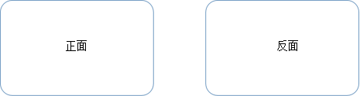
骑缝公章
注：
1、身份证复印件信息必须清晰可辨，如因清晰度不够引起的一切后果由投标单位自行承担。
2、法定代表人参加开标会议时，须携带并按要求提交本人身份证原件。

授权委托书
授权委托书

本授权委托书声明：本人 ___________(姓名)系_________________（投标单位名称）的法定代表人，现授权委托__________________（被授权人的姓名）为本次投标中我单位的合法代理人，全权负责参加本次采购项目的谈判、签订合约以及与之相关的各项工作。本单位对被授权人的签名负全部责任。
本授权书于__________年_______月________日起签字生效，特此声明。
被授权人情况如下（必填）：
姓名： ；性别： ；联系电话： ；
身份证号码： 。
被授权人签字： 。

投标单位名称：（公章）

法定代表人签字或盖章：

被授权人身份证复印件：
（黏贴后加盖骑缝公章）

骑缝公章
注：
1、被授权人参加开标会议时，须携带并按要求提交授权委托书和本人身份证原件。
2、身份证复印件信息必须清晰可辨，如因清晰度不够引起的一切后果由投标单位自行承担。

附件三：开标一览表、分项报价表
开标一览表

供应商名称（盖章）:
采购项目名称 | 常州市M地块土壤污染状况调查钻探服务项目（二次）
投标报价（含税） | 大写： 元 | 小写： 元
税率

法定代表人或代理人（签字或盖章）：

年 月 日

分项报价表

供应商名称（盖章）:
序号 | 项目 | 数量 | 单位 | 单价（元） | 合价（元） | 备注
1 | 直推式土壤取样
1.1 | 直推式土壤取样 | 1050 | 米 |  |  | 钻杆外径85mm，内径69mm；取样管外径53mm，内径50mm
1.2 | 挖机使用 | 5 | 天 |  |  | 挖机使用费
1.3 | 硬化路面破碎及取孔 | / | / | / | / | 部分点位需混凝土层取孔，孔径>220mm，不再另外收费
2 | 地下水监测井建设
2.1 | 钻井 | 560 | 米 |  |  | 成孔口径200mm，UPVC管口径为63mm，壁厚3mm
2.2 | 洗井 | 100 | 个 |  |  | 含贝勒管
3 | 设备进出场
3.1 | 设备运费 | 3 | 项 |  |  | 钻机进场
3.2 | 挖机进出场 | 3 | 项 |  |  | 1m³大挖机进出场费
4 | 人员费用
4.1 | 人工及差旅费 | / | 项 | / | / | 1台钻机配套1个班组，每个班组4人，费用含在钻探费中
5 | 其他
5.1 | RTK测量 | / | 项 | / | / | 提供且不收费，大地2000坐标，需现场放点
5.2 | 二次污染防治 | / | 项 | / | / | 提供且不收费，包括不限于运输过程中使用的吨袋、收集桶及处置
 | 合计

法定代表人或代理人（签字或盖章）：

年 月 日

附件四：承诺函
承 诺 函

常州市恒卓建设工程管理咨询有限公司 ：

本公司愿意参加贵公司组织实施的编号为 号的招标活动。本公司承诺：
1. 本公司依法缴纳税收和社会保障资金；
2. 本公司参加招标活动前三年内，在经营活动中无重大违法记录或无不良行为记录，无其他法律、行政法规规定的禁止参与招投标活动的行为；
3. 本公司提交的投标文件中所有关于投标单位资格的文件、证明和陈述均是真实的、准确的。
若与真实情况不符，本公司愿意承担由此而产生的一切后果。

法定代表人或代理人（签字或盖章）：
投标单位（盖章）：

年 月 日

附件五：偏离表
偏 离 表

投标单位应对招标文件中规定的商务及技术部分给予充分的考虑。为了评审的需要，投标单位应将这些条款的异议逐条提出或根据以下要求的格式提出偏离。
如无偏离，请在本页上写“无”，并附在投标文件中 。
项目编号：
章节号 | 投标单位的偏离 | 投标单位偏离的理由 | 备注

投标单位（盖章）：

法定代表人或代理人（签字或盖章）：

年 月 日

附件六：服务承诺书

服务承诺书

售后服务承诺如下：

竞标单位（盖章）：
法定代表人或委托代理人（签字或盖章）：
日 期：

附件七：未被“信用中国”网站（WWW.creditchina.gov.cn）、“中国政府采购网”网站（www.ccgp.gov.cn）列入失信被执行人、重大税收违法案件当事人名单、政府采购严重失信行为记录名单范本格式
步骤一：各竞标单位在信用中国网站输入单位全称，点击查询按钮后，页面弹出相关单位信息。
步骤二：各竞标单位必须在步骤一显示页面的筛选区域分别点击“失信被执行人”、“重大税收违法案件当事人名单”及“政府采购严重违法失信名单”栏目，并在点击相应栏目后按“图1-图5”格式进行截图，图片显示内容必须清晰可辨。
步骤三：各竞标单位必须在步骤一显示的页面，点击本项目竞标单位的名称后进入相关页面，并按“图4”格式进行截图，图片显示内容必须清晰可辨。
以“常州市恒卓建设工程管理咨询有限公司”为例，各竞标单位在编制响应文件时必须按如下范本“图1-图5”进行操作。各竞标单位在编制文件时，截取的相关图片必须页面横向排版并合理缩放，每张图片均须加盖公章。排版时尽量一张A4纸横向排版、打印一张图片。
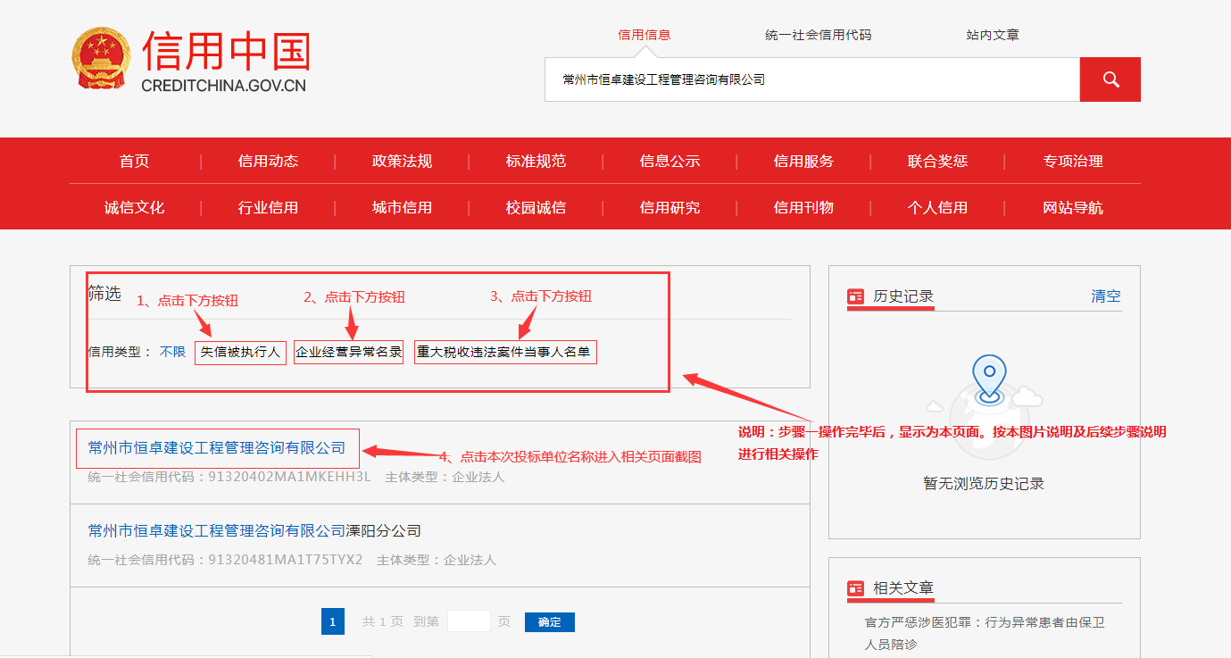

图1（失信被执行人范本）
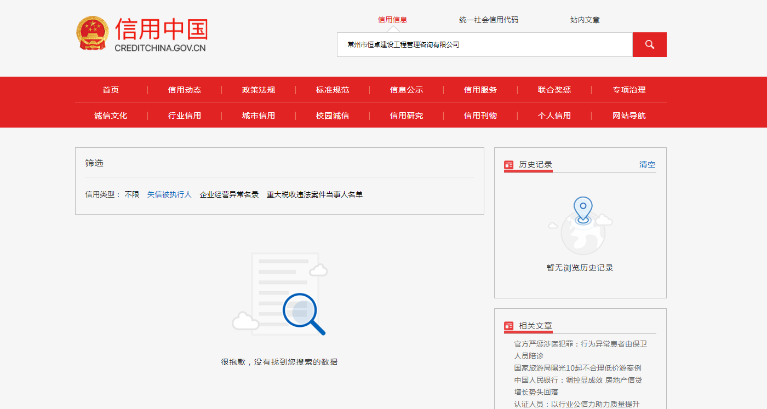

图2（企业经营异常名录）
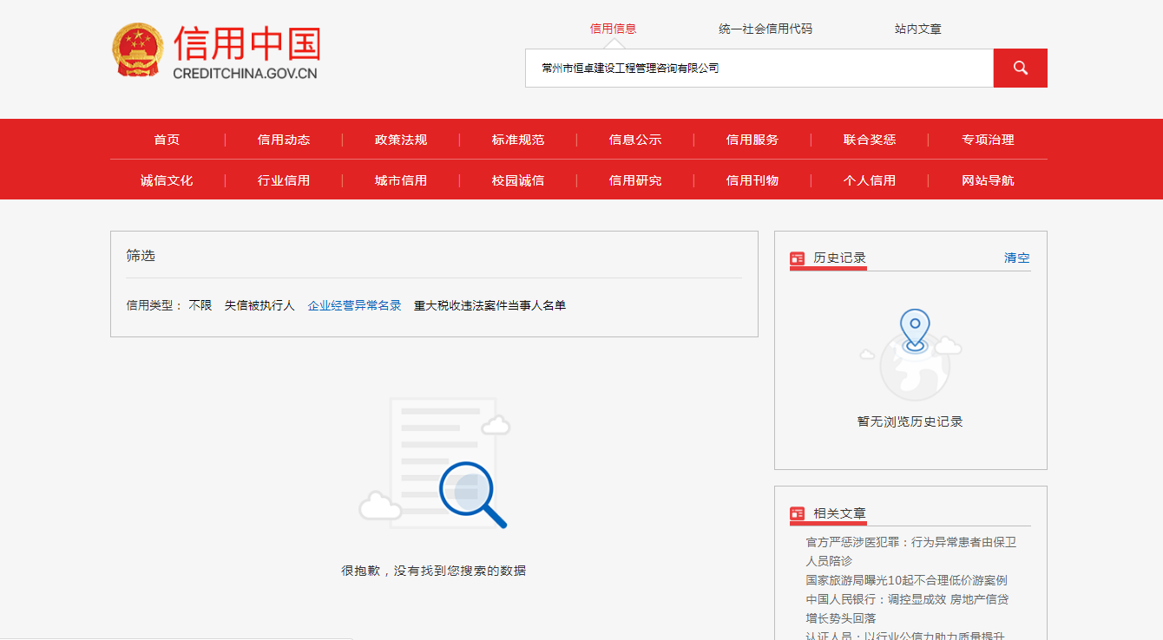

图3（重大税收违法案件当事人黑名单范本）
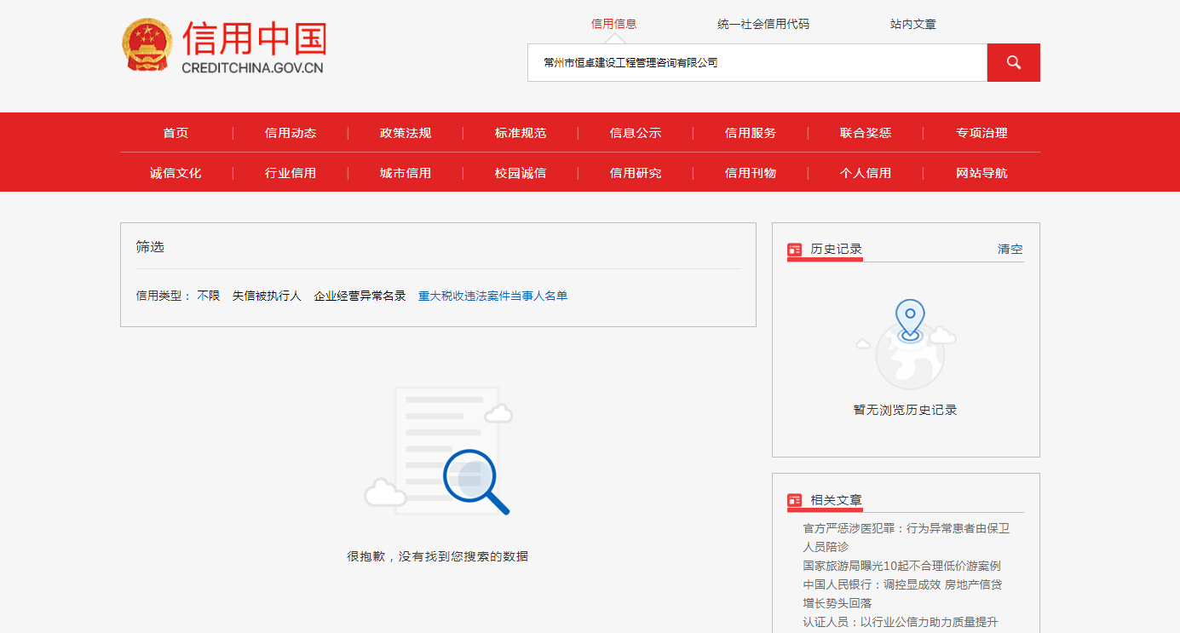

图4（相关基本信息范本）
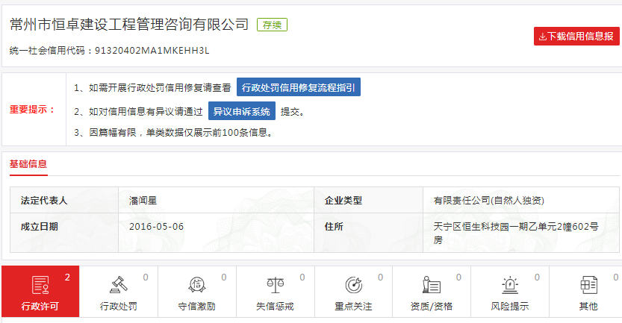

图5（政府采购严重失信行为记录名单范本）
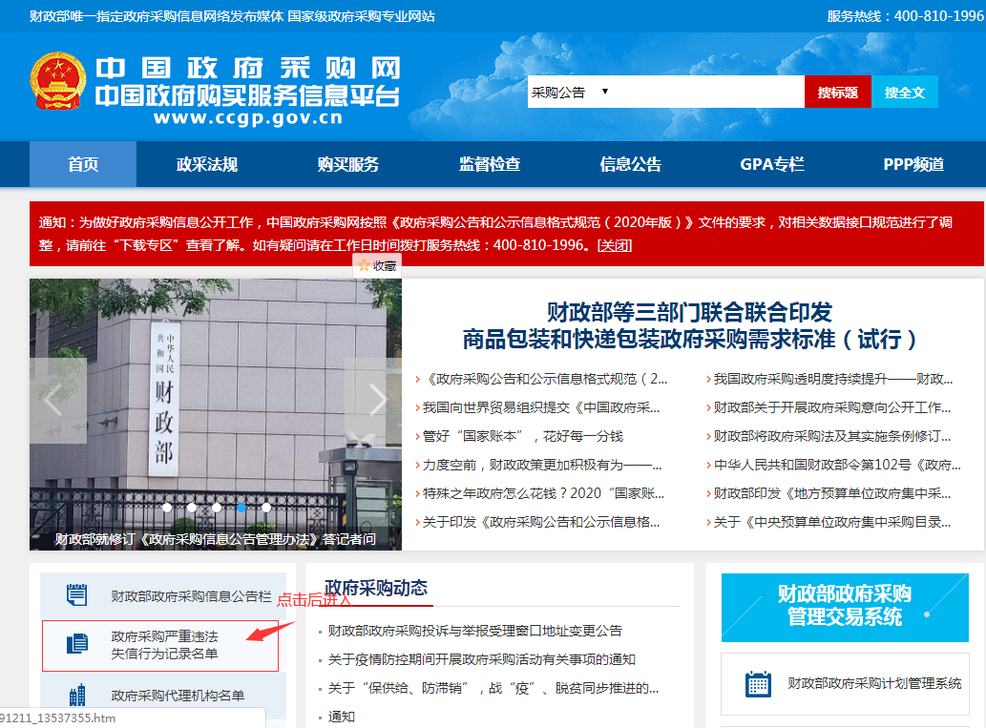

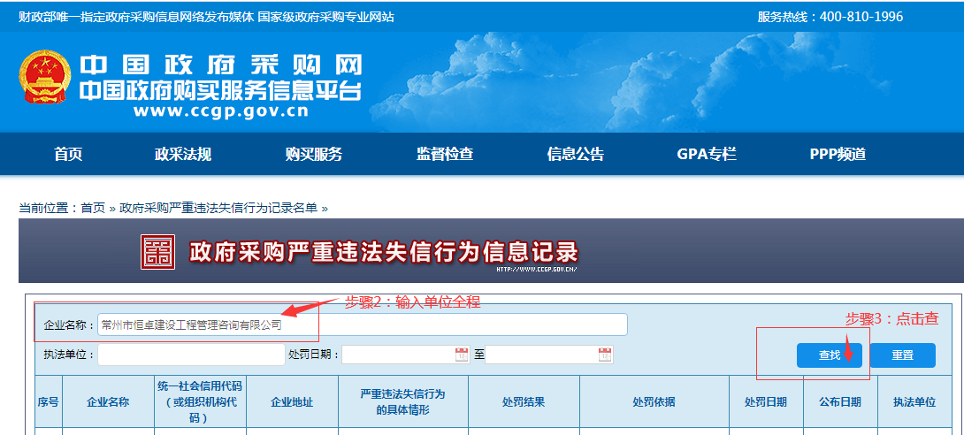

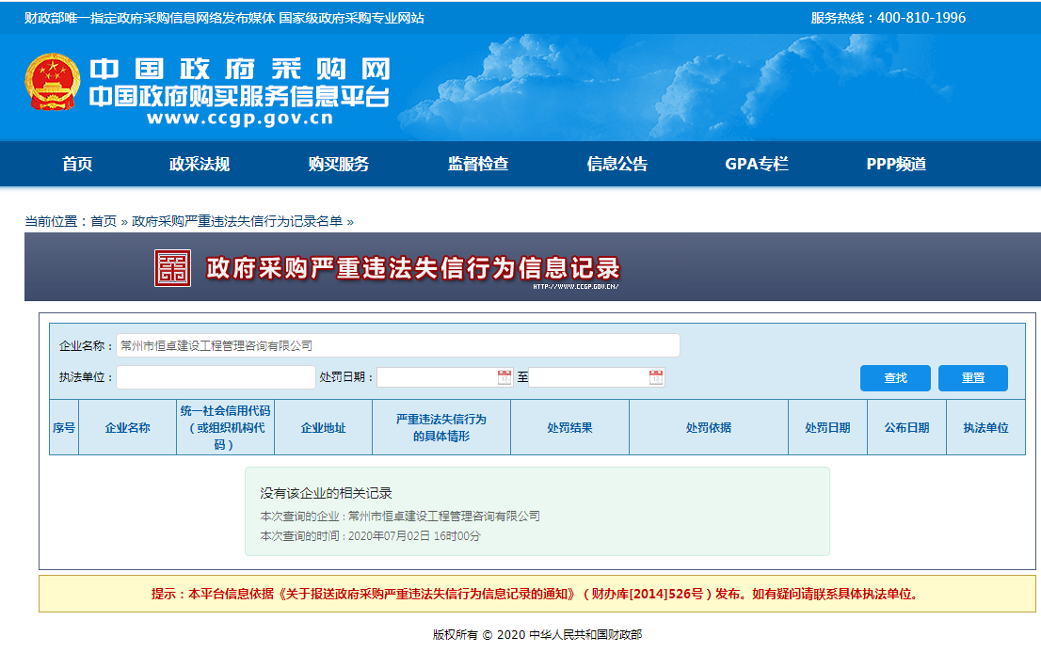

友 情 提 醒
各竞标单位：
您好！
为了提高贵单位的响应文件的有效性，减少不必要的无效投标，特友情提醒注意以下几点：
1.请谨记招标文件上表述的各项事宜时间节点，特别是开标时间和地点，迟到的将一律不能进入开标室
2.投标保证金一定要从竞标单位账户按招标文件规定的方式和时间缴至指定账户并到账，拒绝以其它方式缴纳，禁止第三方代缴保证金。
3.响应文件应按要求密封，U盘单独密封，并在封袋上加盖竞标单位公章。
4.响应文件中的证明文件及资料需提供复印件并加盖公章，有要求提供原件或公证件的必须将原件或公证件携带至开标现场备查或核查。
5.需要提供样品的，请严格按招标文件要求提供，同时注意密封、隐蔽标签的相关要求。
6.因招标文件文字表述有限，鼓励您现场踏勘，可以在投标前充分了解现场环境、项目进度和质量要求等信息，为贵单位有针对性的制作响应文件积累充分的原始资料。
7.设定最高限价的，超过限价一律废标。
8.请精心仔细审阅招标文件,特别是加粗部分的文字。如有疑问，请按招标文件要求进行询疑。

我单位十分欢迎贵单位对招标采购组织工作提出宝贵意见和建议。电话：0519-83999568
最后祝贵单位投标成功！

本招标文件的最终解释权归常州市恒卓建设工程管理咨询有限公司所有。
（全文完）

